Закрытие месячника оборонно-массовой и военно-патриотической работы
22 февраля 2018 года в торжественной обстановке состоялось закрытие месячника оборонно-массовой и военно-патриотической работы проходящей под девизом “Овеяна славой родная Кубань!”.
Традиционно на мероприятии присутствовали почётные гости.Больше всего студентам запомнился рассказ Хамиляниной Л.Т о её недавней встрече с президентом РФ В.В.Путиным.
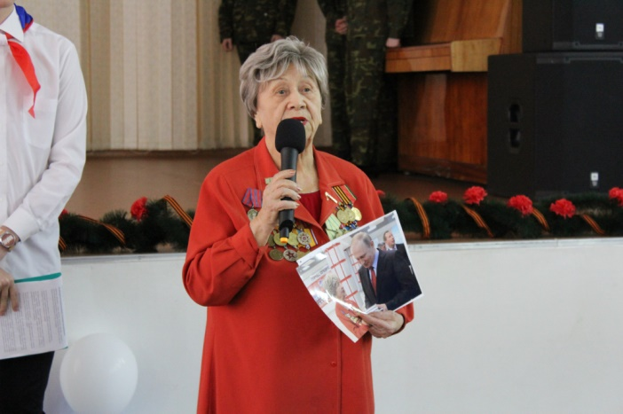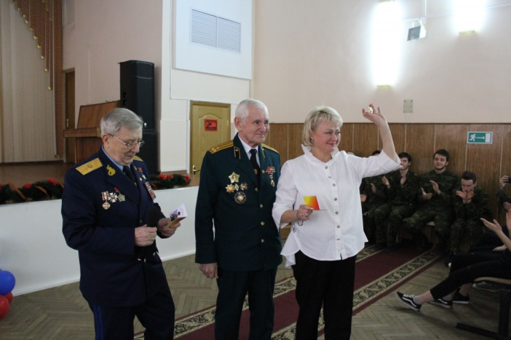
В ходе мероприятия была проведена церемония награждения победителей и призёров многочисленных конкурсов, проходящих во время месячника. Также зрителям был представлен флешмоб военной тематики и выступления некоторых групп .Но главным итогом стало присвоение знака “Орден Маршала Жукова ” администрации нашего колледжа.
